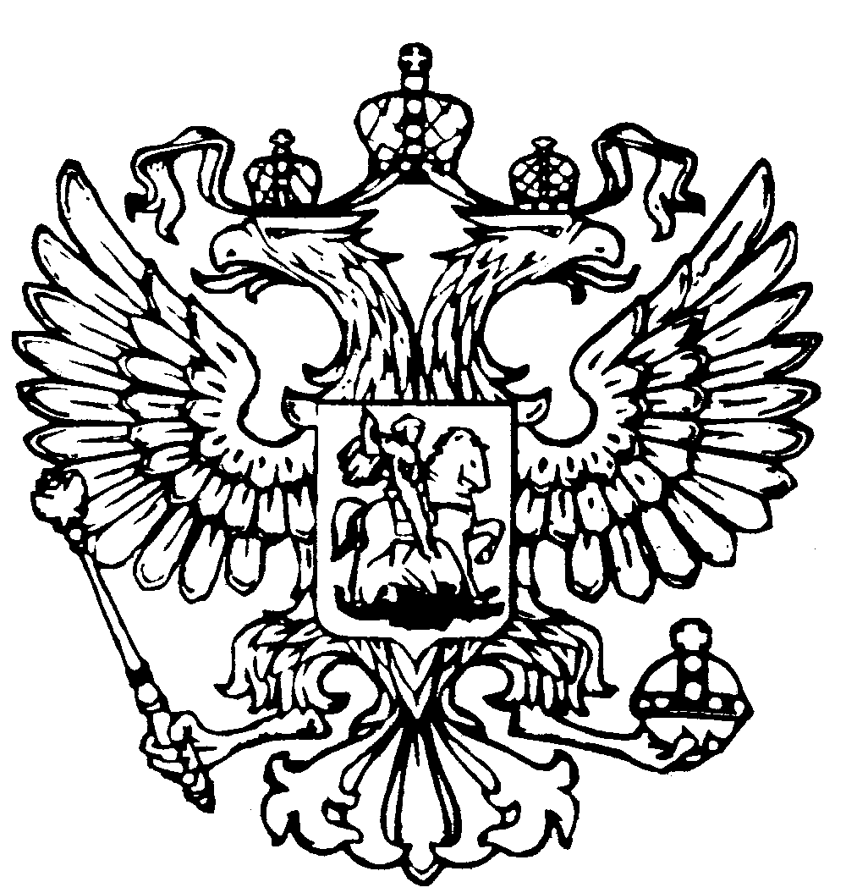
Российская Федерация
Республика Адыгея
Совет народных депутатов
муниципального образования
«Гиагинское сельское поселение»

Р Е Ш Е Н И Е
Совета народных депутатов муниципального образования
«Гиагинское сельское поселение»
от 22 мая 2025г. № 123
ст. Гиагинская

«О даче согласия на передачу земельного участка и автомобильной парковки в пользование ГБУЗ РА «Гиагинская ЦРБ»

Рассмотрев обращение главы муниципального образования «Гиагинское сельское поселение» по вопросу передачи муниципальным образованием «Гиагинское сельское поселение» в постоянное (бессрочное) пользование, земельного участка находящегося в муниципальной собственности муниципального образования «Гиагинское сельское поселение» и автомобильной парковки в безвозмездное пользование ГБУЗ РА «Гиагинская ЦРБ», руководствуясь Уставом муниципального образования «Гиагинское сельское поселение», Совет народных депутатов муниципального образования «Гиагинское сельское поселение»

Р Е Ш И Л:

- Дать согласие главе муниципального образования «Гиагинское сельское поселение» передать ГБУЗ РА «Гиагинская ЦРБ»:
1.1. В постоянное (бессрочное) пользование земельный участок находящийся в муниципальной собственности муниципального образования «Гиагинское сельское поселение», кадастровый номер 01:01:0500153:140, расположенный по адресу: Республика Адыгея, Гиагинский район, ст. Гиагинская, ул. Братская, 2, площадь земельного участка 573 кв.м.
1.2. В безвозмездное пользование автомобильную парковку на 17 мест, стоимостью, расположенную на земельном участке с кадастровым номером 01:01:0500153:140, по адресу: Республика Адыгея, Гиагинский район, ст. Гиагинская, ул. Братская, 2,
2. Настоящее Решение вступает в силу со дня его принятия.
3. Контроль за исполнением настоящего Решения возложить на первого заместителя главы администрации муниципального образования «Гиагинское сельское поселение».

Глава муниципального образования
Гиагинское сельское поселение» А. Н. Лукьянов

